МІНІСТЕРСТВО ОСВІТИ І НАУКИ УКРАЇНИ

Дніпровський національний університет

імені Олеся Гончара

Факультет прикладної математики

Кафедра комп'ютерних технологій

**ЗВІТ**

**З ЛАБОРАТОРНОЇ РОБОТИ №2**

**«Моделювання роботи стеку та черги»**

з дисципліни «Алгоритми і структури даних»

Варіант № 2

Виконав:

студент групи ПА-22-2

Овдієнко Андрій Володимирович

м. Дніпро

2023 р.

**Зміст**

**Постановка задачі** 3

**Обов’язкові вимоги** 3

**Індивідуальні завдання за варіантом № 2** 4

**Опис розвʼязку** 6

**Блок-схема** 6

**“Індивідурльне завдання”:** 6

**Опис розвʼязання алгоритма** 10

**“Індивідуальне завдання”:** 10

**Вихідний текст програми (з необхідними коментарями)** 12

**Опис інтерфейсу (керівництво користувача)** 24

**Опис тестових прикладів та скріншоти їх реалізації** 26

**Перший тестовий приклад ( N = 4 ) на перевірку вводу даних до заповненого стеку** 26

**Другий тестовий приклад на перевірку неможливих операцій** 28

**Третій тестовий приклад - робота зі стеком** 30

**Четвертий тестовий приклад - робота індивідуального завдання** 35

**Аналіз результатів** 39

**Висновки** 42

**Постановка задачі**

На мові С++ розробити програму, в якій:

* реалізувати лінійну структуру даних, необхідну для виконання індивідуального завдання згідно з варіантом – стек або чергу, на основі статичного масиву (для черги масив має бути згорнутий у кільце) з типом елементів, які використовуються у завданні;
* реалізувати основні та додаткові операції для розробленої структури;
* реалізувати індивідуальне завдання з використанням інтерфейсу розробленої структури даних.

**Обов’язкові вимоги**

* Після завантаження програма пропонує користувачеві меню для вибору дії з такими пунктами:

1. Додати елемент до структури даних.
2. Видалити елемент зі структури даних.
3. Вивести елементи структури на екран.
4. Вивести кількість елементів структури. Для черги – індекси першого та останнього елементів (голови та хвоста).
5. Очистити структуру.
6. Пункти щодо індивідуальних завдань згідно з варіантом.
7. Завершення роботи.

В пунктах меню зазначати конкретну структуру даних, яка реалізується. Приклад програмної організації текстового меню наведено у лабораторній роботі No 1.

* Організувати роботу програми таким чином, щоб перелічені вище дії можна було б виконувати неодноразово за один сеанс роботи програми.
* При додаванні елементів передбачити обробку помилкових ситуацій, коли структура даних вже заповнена і додавання неможливе, з друком відповідного повідомлення.
* При видаленні елементів передбачити обробку помилкових ситуацій, коли будуть виконуватися спроби видалення елемента із порожньої структури, з друком відповідного повідомлення.
* Структуру даних реалізувати на базі статичного масиву із N елементів (N задати як константу).
* Операції над структурою даних реалізувати у вигляді окремих функцій інтерфейсу .
* Індивідуальне завдання за варіантом – окрема функції, у якій створити екземпляр необхідної структури даних (стеку або черги) та організувати розв’язання задачі з використанням функцій інтерфейсу цієї структури.
* У звіті навести блок-схему тільки для алгоритму індивідуального завдання.

**Індивідуальні завдання за варіантом № 2**

Розробити програму, яка перевіряє правильність розстановок дужок () у арифметичному виразі, який представлений рядком символів. Використати стек.

У виразі крім дужок можуть зустрічатися імена змінних (з однієї букви), числа, знаки операцій: +, -, *, /.

Результатом перевірки має бути таблиця відповідності дужок. Для ідентифікації дужок використати порядковий номер їх позицій у виразі. Якщо дужка не має парної, то вивести 0. Наприклад, для арифметичного виразу:

(a+b)/2+6.5)*4.8-(c+(d-5))) - має бути сформована таблиця:

1 5 ()

0 12 )

18 26 ()

21 25 ()

0 27 )

В першому стовпці указати позицію дужки, що відкривається, в другому – що закривається, в третьому – відповідні дужки. Видати повідомлення про кількість помилок або про їх відсутність.

**Опис розвʼязку**

**Блок-схема**

**“Індивідурльне завдання”:**

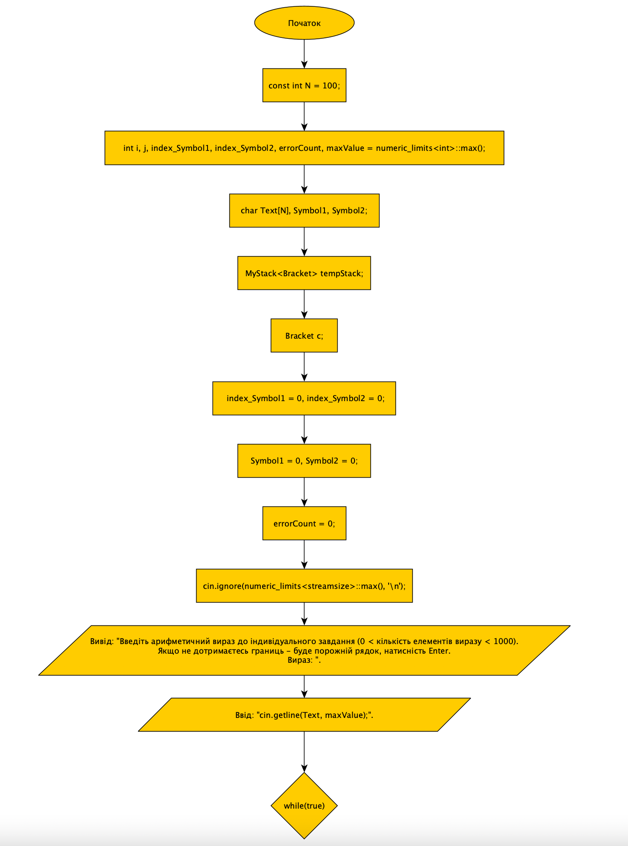

Рисунок 1 – Блок-схема до індивідуального завдання.

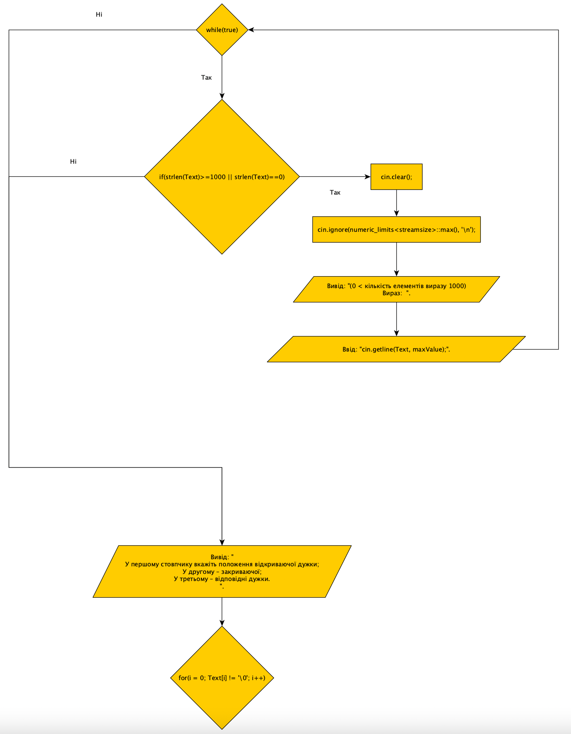

Рисунок 2 – Блок-схема до індивідуального завдання.

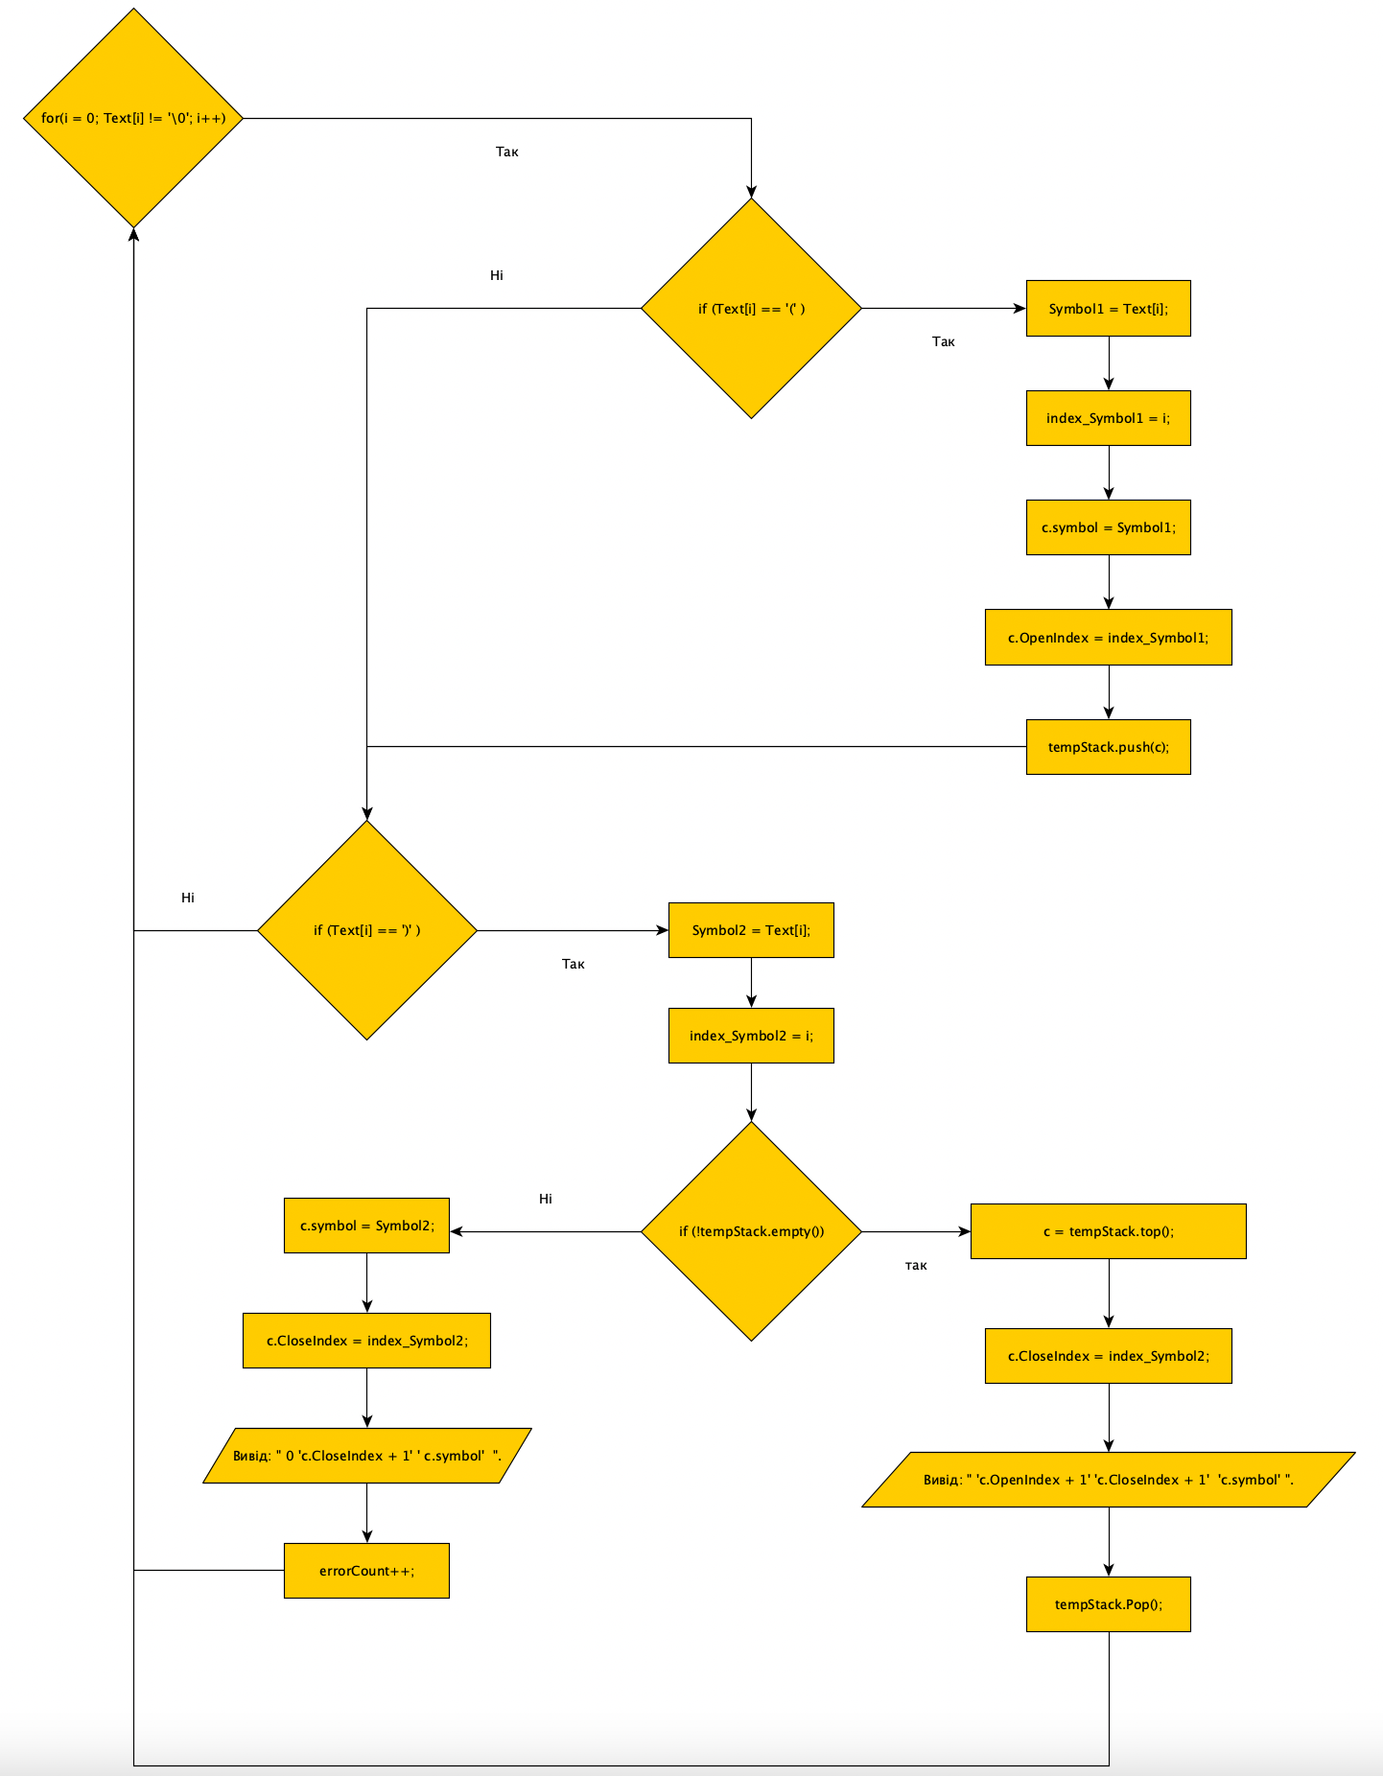

Рисунок 3 – Блок-схема до індивідуального завдання.

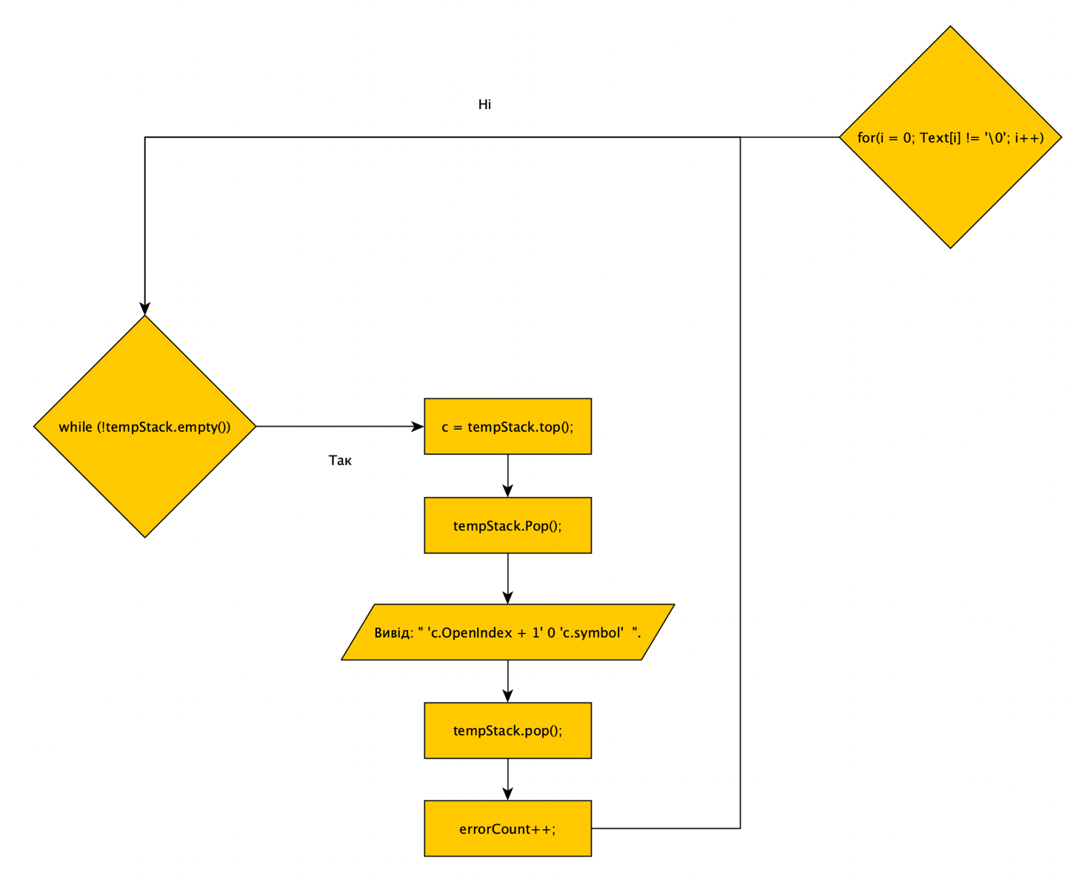

Рисунок 4 – Блок-схема до індивідуального завдання.

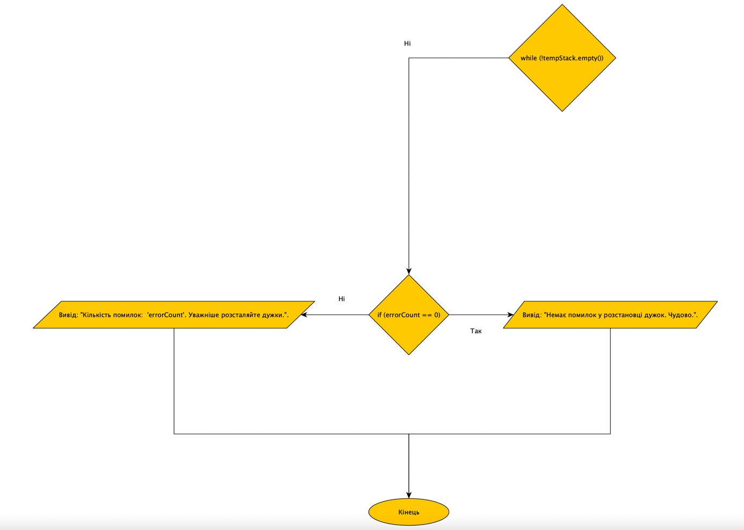

Рисунок 5 – Блок-схема до індивідуального завдання.

**Опис розвʼязання алгоритма**

**“Індивідуальне завдання”:**

Алгоритм розв'язку полягає в наступному:

1. Ініціалізуються змінні index_Symbol1, index_Symbol2, Symbol1, Symbol2, errorCount.
2. Вводиться арифметичний вираз від користувача з перевіркою на відповідність заданим умовам: кількість символів виразу має бути більшою за 0 і меншою або дорівнюючою 1000.
3. Виводяться інструкції користувачеві щодо указування положення відкриваючих та закриваючих дужок у виразі.
4. Зчитується введений вираз посимвольно.
5. Якщо символ є відкриваючою дужкою, то він додається до стеку tempStack разом з індексом символу.
6. Якщо символ є закриваючою дужкою:

* Перевіряється, чи стек tempStack не є порожнім.
* Якщо стек не є порожнім, то виводиться індекси правильно розташованих дужок та самі ці дужки і останній елемент видаляється зі стеку.
* Якщо стек є порожнім, то виводиться індекси неправильно розташованих дужок та самі ці дужки і збільшується значення помилки на 1.

1. Після закінчення циклу зчитування виразу, перевіряється, чи стек tempStack не є порожнім.

* Якщо стек не є порожнім, то виводяться індекси неправильно розташованих дужок та самі ці дужки і останній елемент видаляється зі стеку.

1. Виводиться кількість помилок.

**Вихідний текст програми (з необхідними коментарями)**

#include <iostream> // Бібліотека, що містить стандартні потоки вводу-виводу (input/output stream).

#include <iomanip> // Бібліотека, що містить набір функцій для форматованого виводу.

using namespace std; // Директива, яка показує, що використовуються стандартні імена простору імен (namespace) зі стандартної бібліотеки С++.

const int N = 100; // Константа визначає розмір стеку, який складається зі 100 символів.

char symbol1[] = { '(' }, symbol2[] = { ')' }; // Одноелементні масиви, які містять відкриваючи та закриваючи дужки, які будуть використанні в індивідуальному завданні.

int i, j, index_Symbol1, index_Symbol2, errorCount, maxValue = numeric_limits<int>::max(); // Змінні для використання в циклах як індекси, які використовуються як у головному коді, так і в індивідуальному завданні, а також максимальне значення кількості елементів у виразі індивідуального завдання, щоб програма не зациклилася при великому вводі.

char Text[N], Symbol1, Symbol2; // Масив для вводу арифметичного виразу в індивідуальному завданні; а також одновимірні масиви для зберігання елементів дужок, для індивідуального завдання.

struct Bracket // Структура, яка визначає тип даних, який містить інформацію про дужки та їх індекси.

{

char symbol; // Символ дужки.

int OpenIndex; // Індекс відкритої дужки.

int CloseIndex; // Iндекс закритої дужки.

};

template <class T> // Шаблонні класи дозволяють створювати класи, які можуть працювати з різними типами даних.

class MyStack // Створення свого класу.

{

public:

T stack[N]; // Масив, який зберігає елементи стеку.

int topIndex; // Змінна, зберігає кількість елементів у масиві.

MyStack() : topIndex(-1) {} // Присвоєння значення кількості елементів.

bool isFull() // Оголошення функції isFull без параметрів, яка перевіряє, чи стек повний.

{

return topIndex == N - 1; // Повертаємо значення true, якщо індекс останнього елемента дорівнює N-1, тобто стек повний, інакше повертаємо значення false.

}

void push(T element) // Оголошення функції push із параметром element, яка додає елементу до стеку.

{

if (topIndex >= N - 1) // Перевірка, чи стек заповненний.

{

return; // Не робимо нічого і завершуємо виконання методу.

}

stack[++topIndex] = element; // Збільшуємо значення індексу останнього елемента на 1 та присвоюємо йому значення елемента, що додається.

}

T pop() // Оголошення функції pop без параметрів, яка видаляє останній елемент зі стеку.

{

if (topIndex < 0) // Перевірка, чи стек порожній.

{

return T(); // Повертаємо пустий об'єкт типу T як підтвердження, що операція видалення не вдалася.

}

return stack[topIndex--]; // Повертаємо значення останнього елемента стеку і зменшуємо індекс останнього елемента на 1.

}

bool empty() // Оголошення функції empty без параметрів, яка перевіряє, чи стек порожній.

{

return topIndex < 0; // Повертаємо значення true, якщо індекс останнього елемента менший 0, тобто стек порожній, інакше повертаємо значення false.

}

T top() // Оголошення функції top без параметрів, яка повертає значення останнього елемента стеку, без його видалення.

{

if (topIndex < 0) // Перевірка, чи стек порожній.

return T(); // Повертаємо пустий об'єкт типу T як підтвердження, що операція неможлива.

return stack[topIndex]; // Повертаємо значення останнього елемента стеку.

}

};

MyStack<Bracket> stack; // Створення об'єкту stack типу MyStack<Bracket>. Це змінна, яка представляє стек елементів типу Bracket.

MyStack<Bracket> tempStack; // Створення об'єкту tempStack типу MyStack<Bracket> для індивідуального завдання. Це змінна, яка представляє тимчасовий стек елементів типу Bracket.

Bracket c; // Створення змінної c типу Bracket. Це змінна, яка представляє один елемент типу Bracket.

void Push(char symbol) // Оголошення функції Push з одним параметром, який має тип char. Ця функція використовується для додавання нового елементу до стеку.

{

if (stack.isFull()) // Перевірка, чи стек заповнений.

{

cout << endl << "Вибачте, але стек переповнений. Неможливо додати ще один елемент." << endl; // Виведення повідомлення про те, що стек переповнений і неможливо додати ще один елемент.

}

else // Виконується, якщо стек не є повним.

{

cin.clear(); // Очищення потоку введення.

cin.ignore(numeric_limits<streamsize>::max(), '\n'); // Пропуск всіх символів до кінця рядка у введенні, якщо такі символи існують.

cout << endl << "Введіть значення елемента: "; // Виведення повідомлення, щоб користувач ввів значення нового елементу для стеку.

cin >> symbol; // Зчитування введеного користувачем значення для нового елементу стеку.

c.symbol = symbol; // Присвоєння значення symbol змінній c типу Bracket.

stack.push(c); // Додавання елементу c до стеку stack.

cout << endl << "Успішно додано елемент: \"" << symbol << "\" - до стеку." << endl; // Виведення повідомлення про успішне додавання елементу до стеку.

}

}

void stackScreen() // Оголошення функції stackScreen без параметрів. Ця функція використовується для відображення елементів стеку на екрані.

{

if (stack.empty()) // Перевірка, чи стек є порожнім.

{

cout << endl << "Стек порожній." << endl; // Виведення повідомлення про те, що стек порожній.

}

else // Виконується, якщо стек не є порожнім.

{

if (stack.topIndex == 0) // Перевірка, чи індекс верхнього елементу стеку дорівнює 0. Виконується, якщо стек містить лише один елемент.

{

cout << endl << "Елемент стеку:" << endl; // Виведення повідомлення про те, що стек містить лише один елемент.

cout << endl << " Символ: " << stack.stack[0].symbol << ", iндекс: " << 1; // Виведення значення символу і індекса першого елементу стеку.

if (i == 0) cout << ".\n"; // Умовна конструкція для форматованого виведення крапки в кінці рядка.

else cout << ";\n"; // Умовна конструкція для форматованого виведення крапки з комою в кінці рядка.

cout << endl; // Виведення порожнього рядка для форматування виводу.

}

else // Виконується, якщо стек містить більше одного елемента.

{

cout << endl << "Елементи стеку:" << endl; // Виведення повідомлення про те, що стек містить більше одного елемента.

for (i = stack.topIndex; i >= 0; i--) // Цикл для виведення всіх елементів стеку, починаючи з верхнього.

{

cout << endl << " Символ: " << stack.stack[i].symbol << ", iндекс: " << i+1; // Виведення значення символу і індекса поточного елементу стеку.

if (i == 0) cout << ".\n"; // Умовна конструкція для форматованого виведення крапки в кінці рядка.

else cout << ";\n"; // Умовна конструкція для форматованого виведення крапки з комою в кінці рядка.

cout << endl; // Виведення порожнього рядка для форматування виводу.

}

}

}

}

void Pop() // Оголошення функції Pop без параметрів. Ця функція використовується для видалення останнього елемента зі стеку.

{

if (stack.empty()) // Перевірка, чи стек є порожнім.

{

cout << endl << "Вибачте, але стек порожній. Неможливо видалити останній елемент." << endl; // Виведення повідомлення про те, що стек порожній і неможливо видалити останній елемент.

}

else // Виконується, якщо стек не є порожнім.

{

stack.pop(); // Видалення останнього елемента зі стеку.

cout << endl << "Успішно видалено останній елемент стеку." << endl; // Виведення повідомлення про успішне видалення останнього елемента стеку.

}

}

void ClearElements() // Оголошення функції ClearElements без параметрів. Ця функція використовується для видалення всіх елементів зі стеку.

{

if (stack.empty()) // Перевірка, чи стек є порожнім.

{

cout << endl << "Вибачте, але стек порожній. Неможливо видалити всі елементи стеку." << endl; // Виведення повідомлення про те, що стек порожній і неможливо видалити всі елементи.

}

else // Виконується, якщо стек не є порожнім.

{

while(!stack.empty()) // Цикл, який видаляє всі елементи зі стеку до тих пір, поки стек не буде порожнім.

{

stack.pop(); // Видалення останнього елемента зі стеку.

}

cout << endl << "Успішно видалено всі елементи стеку." << endl; // Виведення повідомлення про успішне видалення всіх елементів стеку.

}

}

void CountElementsIndex() // Оголошення функції CountElementsIndex без параметрів. Ця функція використовується для визначення кількості елементів у стеку, а також символів та індексів крайніх елементів.

{

if (stack.empty()) // Перевірка, чи стек є порожнім.

{

cout << endl << "Кількість елементів у стеці: 0.\nВибачте, але стек порожній. Неможливо вказати перший і останній елементи стеку з індексами." << endl; // Виведення повідомлення про те, що стек порожній і неможливо вказати індекси першого і останнього елементів стеку.

}

else // Виконується, якщо стек не є порожнім.

{

cout << endl << "Кількість елементів у стеці: " << stack.topIndex+1 << ".\n"; // Виведення кількості елементів у стеку.

if (stack.topIndex == 0) // Перевірка, чи стек містить лише один елемент.

{

cout << endl << "Єдиний елемент стеку: \"" << stack.stack[0].symbol << "\" - індекс єдиного елемента стеку: 1." << endl; // Виведення значення символу та індекса єдиного елемента стеку.

}

else // Виконується, якщо стек містить більше одного елемента.

{

cout << endl << "Перший елемент стеку: \"" << stack.stack[0].symbol << "\" - індекс першого елемента стеку: 1." << endl; // Виведення значення символу і індекса першого елемента стеку.

cout << endl << "Осьанній елемент стеку: \"" << stack.stack[stack.topIndex].symbol << "\" - індекс останнього елемента стеку: " << stack.topIndex+1 << "." << endl; // Виведення значення символу і індекса останнього елемента стеку.

}

}

}

void Task() // Оголошення функції Task без параметрів. Ця функція виконує індивідуальне завдання.

{

index_Symbol1 = 0, index_Symbol2 = 0; // Ініціалізація індексів для сиволів нулями.

Symbol1 = 0, Symbol2 = 0; // Ініціалізація сиволів нулями.

errorCount = 0; // ініціалізація помилок нульом.

cin.ignore(numeric_limits<streamsize>::max(), '\n'); // Пропуск всіх символів до кінця рядка у введенні, якщо такі символи існують.

cout << endl << "Введіть арифметичний вираз до індивідуального завдання (0 < кількість елементів виразу < 1000).\nЯкщо не дотримаєтесь границь - буде порожній рядок, натисність Enter.\nBираз: "; // У цьому рядку виводиться повідомлення з інструкціями для користувача щодо введення арифметичного виразу.

cin.getline(Text, maxValue); // Зчитується ввід введений користувачем із стандартного вводу та зберігається в масиві Text.

while(true) // Дійсний цикл, який робить свою роботу, поки не буде введений вираз із заданими умовами.

{

if(strlen(Text)>=1000 || strlen(Text)==0) // Перевіряємо, чи кількість символів в рядку Text не задовольняє встановлені умови (вираз має хочаб одне знначення та елементів елементів у виразі менше або дорівнює 1000).

{

cin.clear(); // Oчищення флагів та стану вхідного потоку.

cin.ignore(numeric_limits<streamsize>::max(), '\n'); // Пропуск всіх символів до кінця рядка у введенні, якщо такі символи існують.

cout << "(0 < кількість елементів виразу < 1000)\nВираз: "; // Bиводиться повідомлення про необхідну кількість символів і проситься знову ввести вираз.

cin.getline(Text, maxValue); // Зчитується ввід введений користувачем із стандартного вводу та зберігається в масиві Text.

}

else // Перевіряємо, чи кількість символів в рядку Text задовольняє встановлені умови (вираз має хочаб одне знначення та елементів елементів у виразі менше або дорівнює "N-1").

{

break; // Вихід із циклу, бо правильно введений вираз із умовами.

}

}

cout << endl << "У першому стовпчику вкажіть положення відкриваючої дужки;\nУ другому – закриваючої;\nУ третьому – відповідні дужки." << endl << endl; // У цьому рядку виводиться повідомлення з інструкціями для користувача щодо вказування положення відкриваючої та закриваючої дужок у виразі.

for ( i = 0; Text[i] != '\0'; i++) // Дійсний цикл, який зчитує вираз введений користувачем поки не закінчиться вираз.

{

if (Text[i] == '(') // Перевірка, чи значення у виразі є відкриваючою дужкою.

{

Symbol1 = Text[i]; // Присвоєння значення відкритої дужки змінній Symbol1.

index_Symbol1 = i; // Присвоєння значення індекса відкритої дужки змінній index_Symbol1.

c.symbol = Symbol1; // Присвоєння значення відкритої дужки змінній c типу Bracket (symbol).

c.OpenIndex = index_Symbol1; // Присвоєння значення індекса відкритої дужки змінній c типу Bracket (OpenIndex).

tempStack.push(c); // Додавання елементу c до стеку tempStack.

}

if (Text[i] == ')') // Перевірка, чи значення у виразі є закриваючою дужкою.

{

Symbol2 = Text[i]; // Присвоєння значення закритої дужки змінній Symbol2.

index_Symbol2 = i; // Присвоєння значення індекса закритої дужки змінній index_Symbol2.

if (!tempStack.empty()) // Перевірка, чи стек не є порожнім.

{

c = tempStack.top(); // Присвоєння останнього значенняв стеці змінній c типу Bracket.

c.CloseIndex = index_Symbol2; // Присвоєння значення індекса закриваючої дужки змінній c типу Bracket (CloseIndex).

cout << setw(8) << c.OpenIndex + 1 << setw(8) << c.CloseIndex + 1 << setw(8) << c.symbol << ")" << endl; // Вивід індексів правильно розставленних дужок та самі ці дужки.

tempStack.pop(); // Видалення останнього елементу зі стеку tempStack.

}

else // Перевірка, чи стек не порожнім.

{

c.symbol = Symbol2; // Присвоєння значення закритої дужки змінній c типу Bracket (symbol).

c.CloseIndex = index_Symbol2; // Присвоєння значення індекса закриваючої дужки змінній c типу Bracket (CloseIndex).

cout << setw(8) << 0 << setw(8) << c.CloseIndex + 1 << setw(8) << c.symbol << endl; // Вивід індексів неправильно розставленних дужок та дужку закриття, яка не має пари відкритої дужки.

errorCount++; // Збільшення значення помилки на 1.

}

}

}

while (!tempStack.empty()) // Цикл, який працює до тих пір, поки стек не буде порожнім.

{

c = tempStack.top(); // Присвоєння останнього значенняв стеці змінній c типу Bracket.

cout << setw(8) << c.OpenIndex + 1 << setw(8) << 0 << setw(8) << c.symbol << endl; // Вивід індексів неправильно розставленних дужок та дужку відкриття, яка не має пари закритої дужки.

tempStack.pop(); // Видалення останнього елементу зі стеку tempStack.

errorCount++; // Збільшення значення помилки на 1.

}

if (errorCount == 0) // Перевірка, чи немає помилок.

{

cout << endl << "Немає помилок у розстановці дужок. Чудово." << endl; // Вивід повідомлення про конкретне розставляння дужок.

}

else // Перевірка, чи є помилки.

{

cout << endl << "Кількість помилок: " << errorCount << ". Уважніше розсталяйте дужки." << endl;

}

}

void Exit() // Оголошення функції Exit без параметрів. Ця функція виводить повідомлення про завершення програми.

{

cout << endl << "Вихід..." << "\n\n\n"; // Виводить повідомлення про вихід із програми.

}

void UnReal() // Оголошення функції UnReal без параметрів. Ця функція недозволяє програмі зациклитися при неправильному вводі користувача пунктів меню.

{

cin.clear(); // Очищення потоку введення.

cin.ignore(numeric_limits<streamsize>::max(), '\n'); // Пропуск всіх символів до кінця рядка у введенні, якщо такі символи існують.

cout << endl << "Невірний вибір. Будь ласка спробуйте ще раз." << endl; // Виводить повідомлення про неправильний вибір і просить спробувати ще раз.

}

int main(int argc, char** argv) // Оголошення функції main з параметрами argc (кількість аргументів командного рядка) і argv (масив з аргументами командного рядка) і поверненням цілого значення.

{

int choice = 0; // Ініціалізація змінної "choice" значенням 0, для вибору пункту меню.

char symbol; // Оголошення змінної "a" типу char, для гри зі структурою данних.

do // Робити.

{

cout << endl << "Меню:" << endl; // Вивести повідомлення про те, що відображається меню.

cout << " 1. Додати елемент до структури даних." << endl; // Вивести повідомлення: "1. Додати елемент до структури даних.".

cout << " 2. Видалити елемент зі структури даних." << endl; // Вивести повідомлення: "2. Видалити елемент зі структури даних.".

cout << " 3. Вивести елементи структури на екран." << endl; // Вивести повідомлення: "3. Вивести елементи структури на екран.".

cout << " 4. Вивести кількість елементів структури. Для черги – індекси першого та останнього елементів (голови та хвоста)." << endl; // Вивести повідомлення: "4. Вивести кількість елементів структури. Для черги – індекси першого та останнього елементів (голови та хвоста).".

cout << " 5. Очистити структуру." << endl; // Вивести повідомлення: "5. Очистити структуру.".

cout << " 6. Пункти щодо індивідуальних завдань згідно з варіантом." << endl; // Вивести повідомлення: "6. Пункти щодо індивідуальних завдань згідно з варіантом.".

cout << " 7. Завершення роботи." << endl; // Вивести повідомлення: "7. Завершення роботи.".

cout << endl << "Введіть свій вибір: "; // Вивести повідомлення про можливість ообрання пункту меню.

cin >> choice; // Зчитування вибору пункта меню, який бажає відкрити користувач.

switch (choice) // Перехід до відповідного варіанту в залежності від вибору користувача.

{

case 1: // Якщо веденно "1".

Push(symbol); // Виклик функції для додавання елементу до структури даних.

break; // Завершення виконання case 1.

case 2: // Якщо веденно "2".

Pop(); // Виклик функції для видалення останнього елемента зі структури даних.

break; // Завершення виконання case 2.

case 3: // Якщо веденно "3".

stackScreen(); // Виклик функції для виведення елементів структури на екран.

break; // Завершення виконання case 3.

case 4: // Якщо веденно "4".

CountElementsIndex(); // Виклик функції для виведення кількості елементів структури та індексів голови та хвоста.

break; // Завершення виконання case 4.

case 5: // Якщо веденно "5".

ClearElements(); // Виклик функції для очищення структури.

break; // Завершення виконання case 5.

case 6: // Якщо веденно "6".

Task(); // Виклик функції для виконання пунктів індивідуального завдання.

break; // Завершення виконання case 6.

case 7: // Якщо веденно "7".

Exit(); // Виклик функції для завершення роботи.

break; // Завершення виконання case 7.

default: // Інші випадки.

UnReal(); // Виклик функції для обробки нереалізованих пунктів.

break; // Завершення виконання default.

}

cout << endl; // Виведення порожнього рядка для форматування виводу.

} while (choice != 7); // Повторення циклу, доки користувач не вибере пункт 7 (завершення роботи).

return 0; // Повертається значення 0 для позначення успішного завершення програми.

}

**Опис інтерфейсу (керівництво користувача)**

Головна програма містить набір функцій для роботи з масивом, які виконують наступні дії:

1. Push(char symbol) - дозволяє користувачу додати новий елемент до структури.
2. Pop()- дозволяє користувачу видалити останній елемент зі структури.
3. stackScreen() - виводить всі елементи структури на екран.
4. CountElementsIndex() - виводить кількість елементів в структурі та індекси першого і останнього елементів разом із ниими.
5. ClearElements()- видаляє всі елементи зі структури.
6. Task() - індивідуальне завдання згідно з варіантом, заданого у завданні.
7. Exit() - завершує роботу програми.
8. UnReal() – помічник при неправильному вводі пункта меню (дійсний лише тоді коли користувач ввів якийсь символ окрім символів заданних вище).

Інтерфейс для користувача виглядає так:

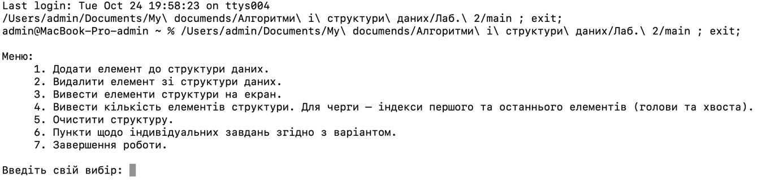

Рисунок 6 - Інтерфейс програми користувача.

Користувач може обрати одну з цих дій, натискаючи відповідний номер, і програма виконає вибрану операцію. Цикл повторюється до тих пір, поки користувач не натисне 7 для виходу з програми.

Це керівництво користувача, яке пояснює основний функціонал програми, дозволяючи користувачу заповнювати масив, виводити його на екран та виконувати різні завдання з масивом.

**Опис тестових прикладів та скріншоти їх реалізації**

**Перший тестовий приклад ( N = 4 ) на перевірку вводу даних до заповненого стеку**

У першому змінимо константу N на 4, щоб перевірити умову на додавання елементів і побачити обробку помилкової ситуації, коли структура даних вже заповнена і додавання неможливе. Гарантуємо, що буде виведено відповідне повідомлення про заповнений стек.

Спочатку заповнимо стек чотирма латинськими літерами, а потім спробуємо додати пʼяту літеру. Результатом має бути виведення повідомлення про заповнений стек.

Після цього виведемо на екран весь стек для перевірки отриманого результату.

Після виведення стеку на екран переконуємося, що структура даних була успішно заповнена і повідомлення про заповнений стек виведено коректно.

Тепер завершимо програму, оскільки ми успішно протестували обробку помилкової ситуації у нашому коді.

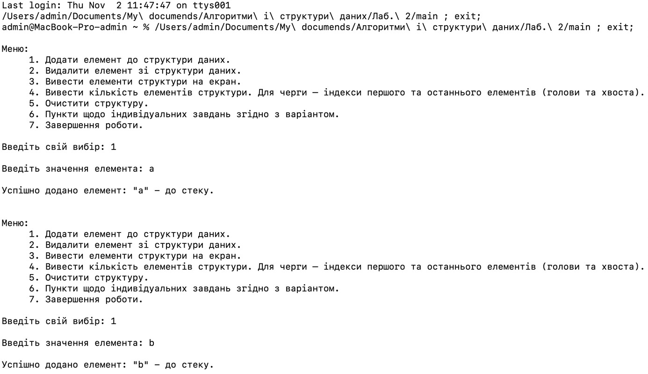

Рисунок 7 - Перший тестовий приклад ( N = 4 ) на перевірку вводу данних до заповненого стеку.

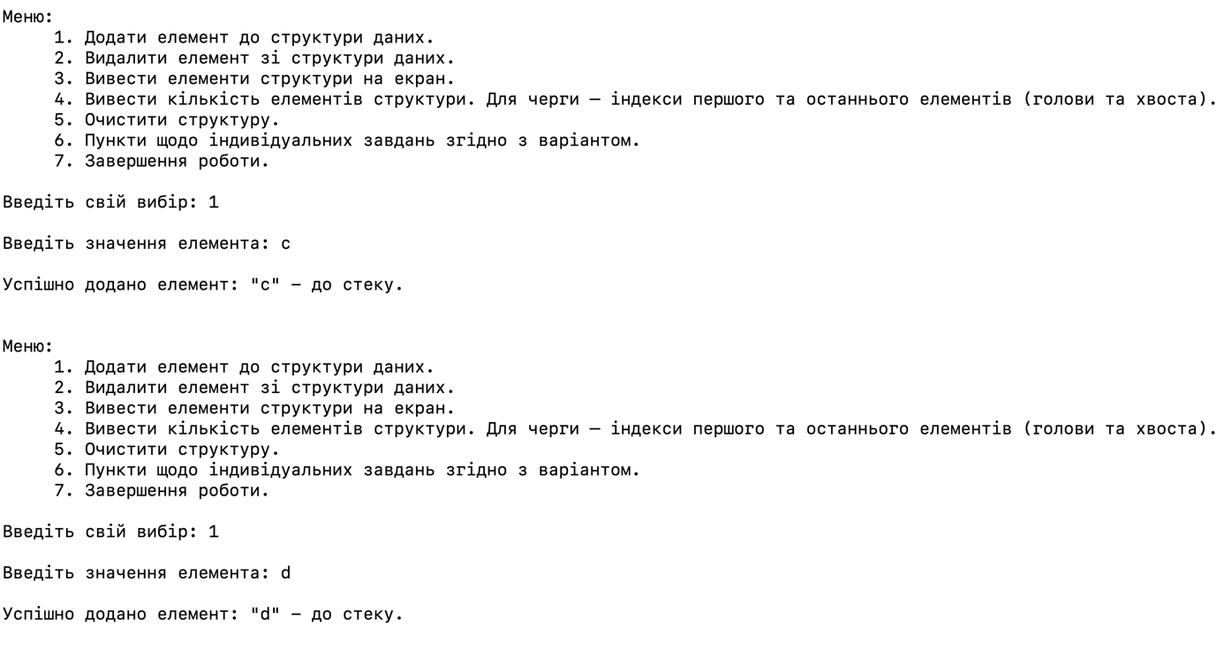

Рисунок 8 - Перший тестовий приклад ( N = 4 ) на перевірку вводу данних до заповненого стеку.

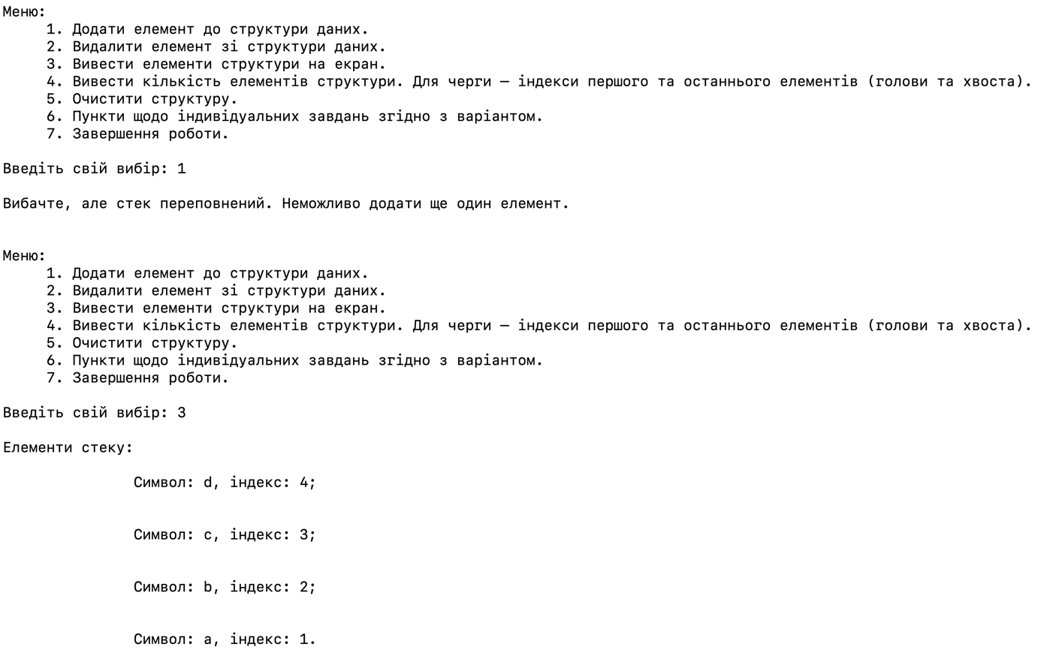

Рисунок 9 - Перший тестовий приклад ( N = 4 ) на перевірку вводу данних до заповненого стеку.

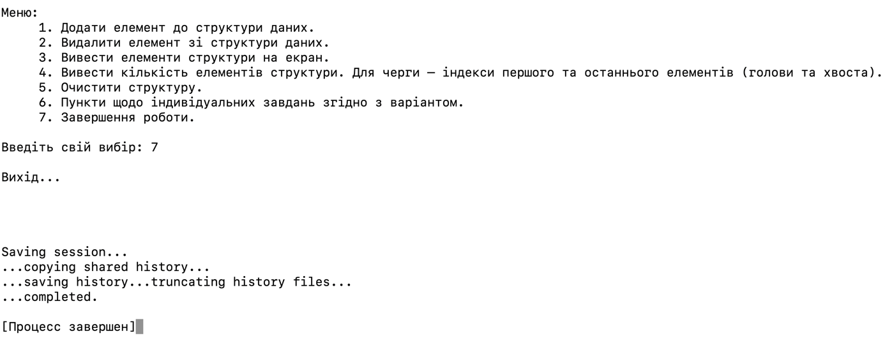

Рисунок 10 - Перший тестовий приклад ( N = 4 ) на перевірку вводу данних до заповненого стеку.

**Другий тестовий приклад на перевірку неможливих операцій**

У другому прикладі ми встановимо значення N = 100, більше його змінювати не будемо.

Перевіримо обробку помилкових ситуацій під час порожньої структури даних. Ми переконуємось, що програма коректно опрацьовує спроби видалення елементів з порожнього стеку, як для окремих елементів, так і для всіх одразу. У разі спроби видалити елемент з порожньої структури, програма повинна вивести відповідне повідомлення про неможливі наміри.

Далі ми перевіряємо, що програма коректно виводить пусту структуру даних - стек. Ми очікуємо виведення повідомлення, що стек є порожнім.

Також ми перевіряємо, що програма правильно виводить перше та останнє значення стеку в разі, коли структура є порожньою. Ми очікуємо виведення відповідного повідомлення, що стек пустий.

Також перевіряємо обробку помилки в разі некоректного введення пункту меню. При введенні "menu" програма повинна видати повідомлення про некоректний ввід та надати можливість спробувати ще раз.

Після проведення всіх тестових прикладів ми завершуємо програму, оскільки ми успішно протестували обробку помилкових ситуацій та переконалися у коректній роботі нашого коду.

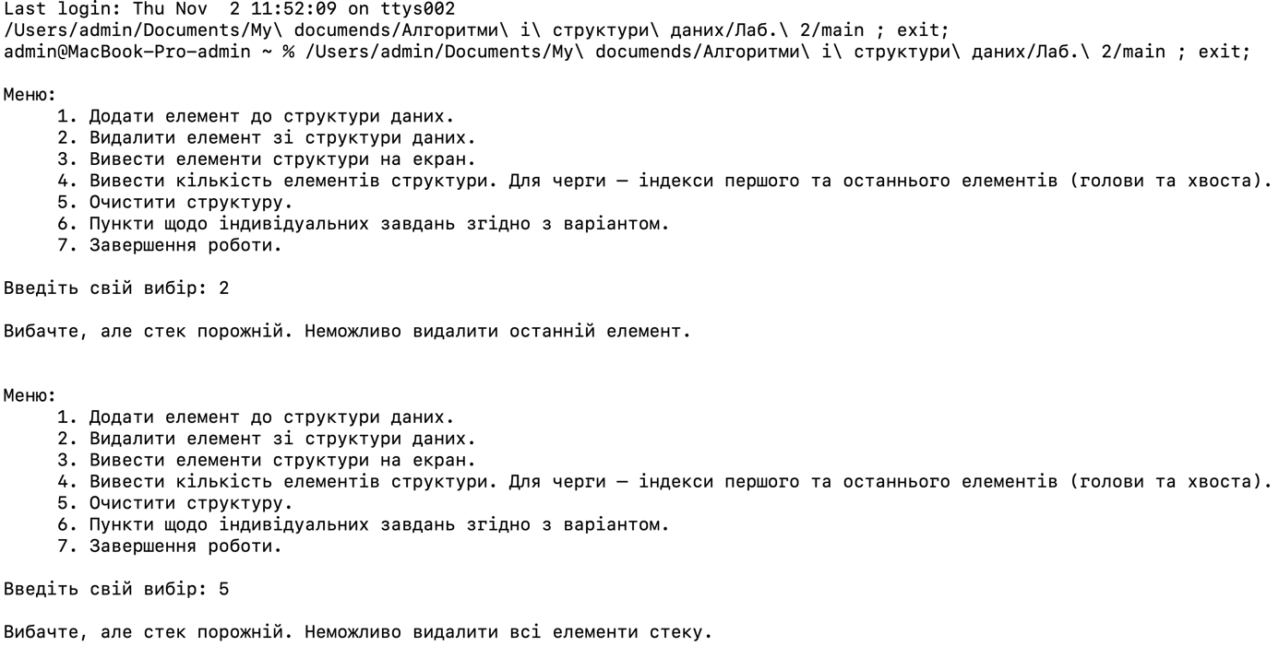

Рисунок 11 - Другий тестовий приклад на перевірку неможливих операцій.

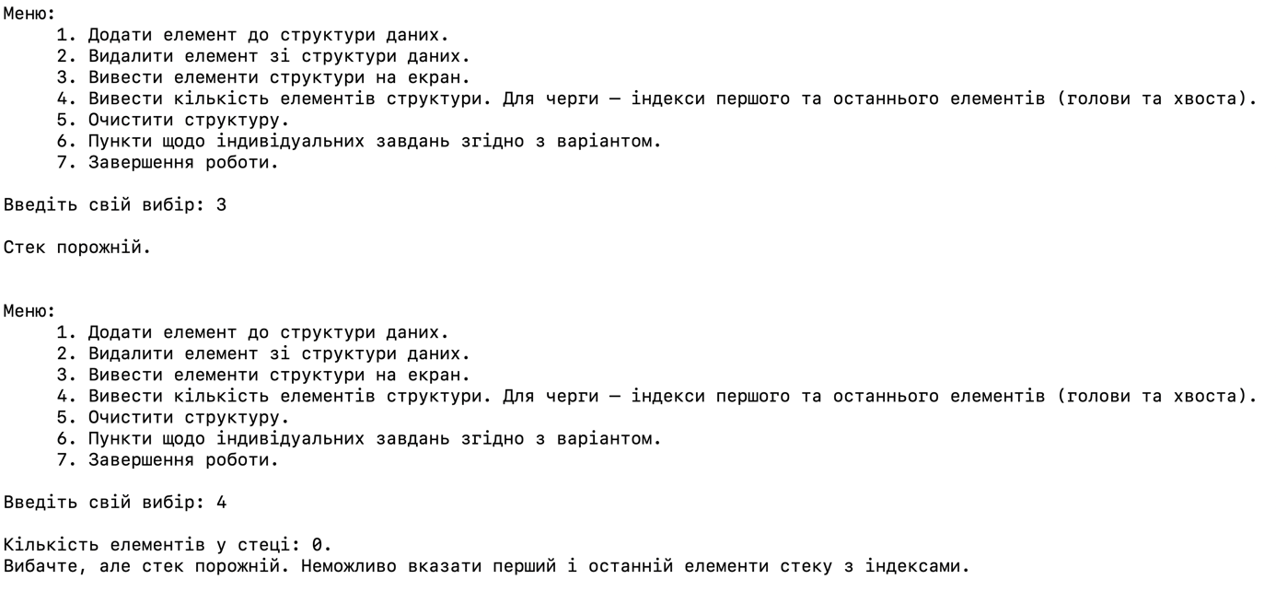

Рисунок 12 - Другий тестовий приклад на перевірку неможливих операцій.

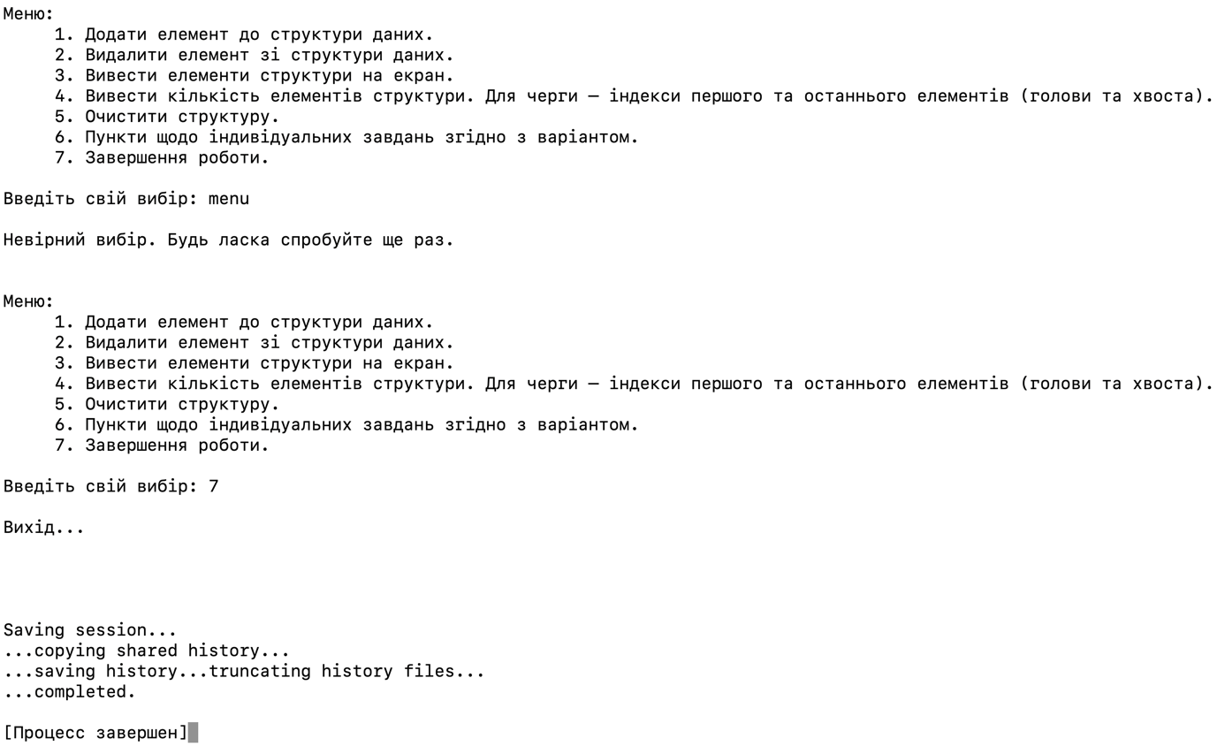

Рисунок 13 - Другий тестовий приклад на перевірку неможливих операцій.

**Третій тестовий приклад - робота зі стеком**

У третьому тестовому прикладі ми перевіримо правильність роботи зі стеком.

Додаємо до стеку 3 елементи.

Виводимо структуру на екран.

Видаляємо останній елемент зі стеку.

Виводимо структуру на екран.

Виводимо кількість елементів у стеці, а також перший і останній елементи разом з їхніми індексами.

Видаляємо останній елемент зі стеку.

Виводимо структуру на екран.

Виводимо кількість елементів у стеці, а також перший і останній елементи разом з їхніми індексами.

Додаємо до стеку 3 елемента.

Виводимо структуру на екран.

Виводимо кількість елементів у стеці, а також перший і останній елементи разом з їхніми індексами.

Видаляємо структуру даних повністю.

Виводимо структуру на екран.

Тепер завершимо програму, оскільки ми успішно протестували обробку структури данних.

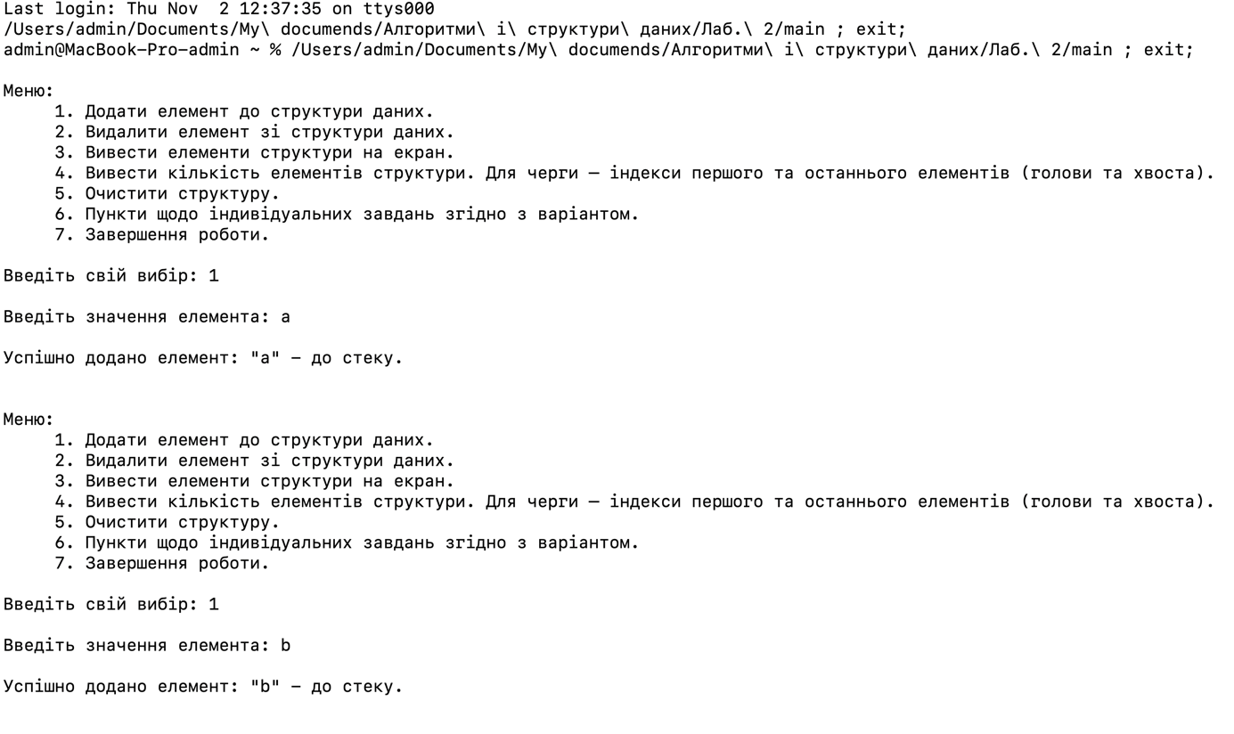

Рисунок 14 - Третій тестовий приклад - робота зі стеком.

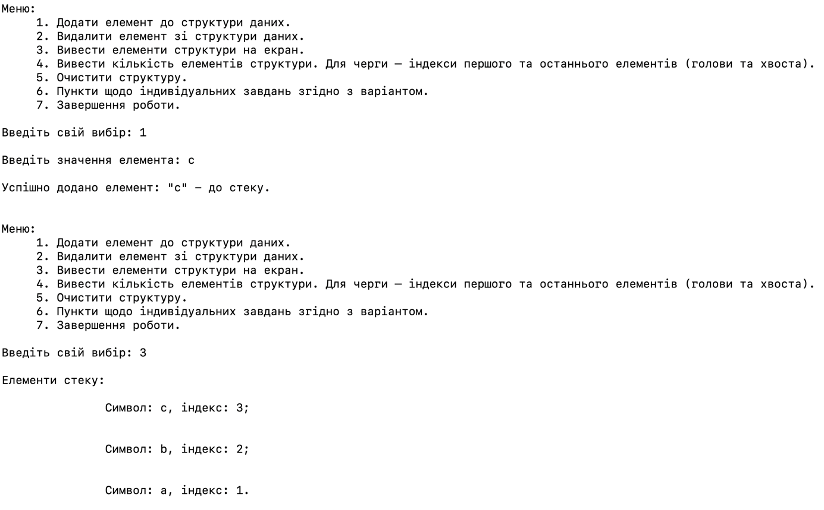

Рисунок 15 - Третій тестовий приклад - робота зі стеком.

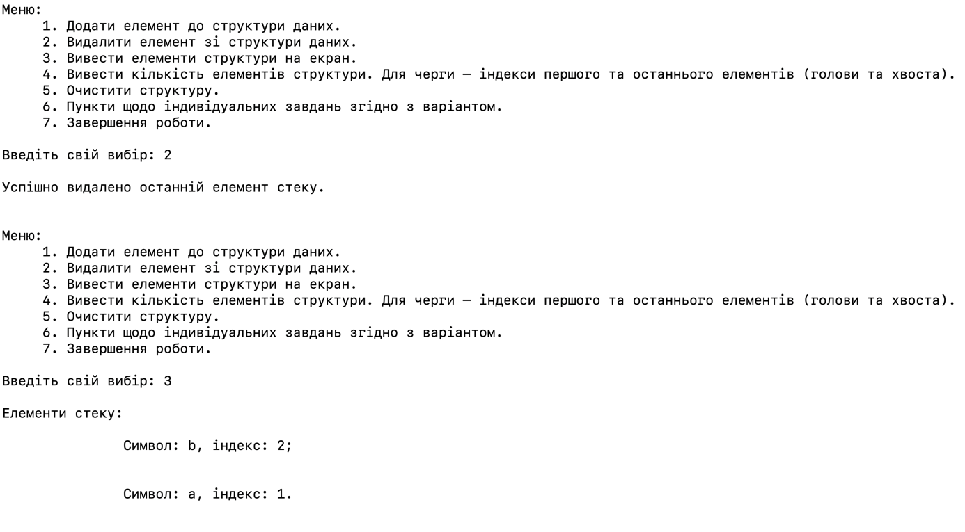

Рисунок 16 - Третій тестовий приклад - робота зі стеком.

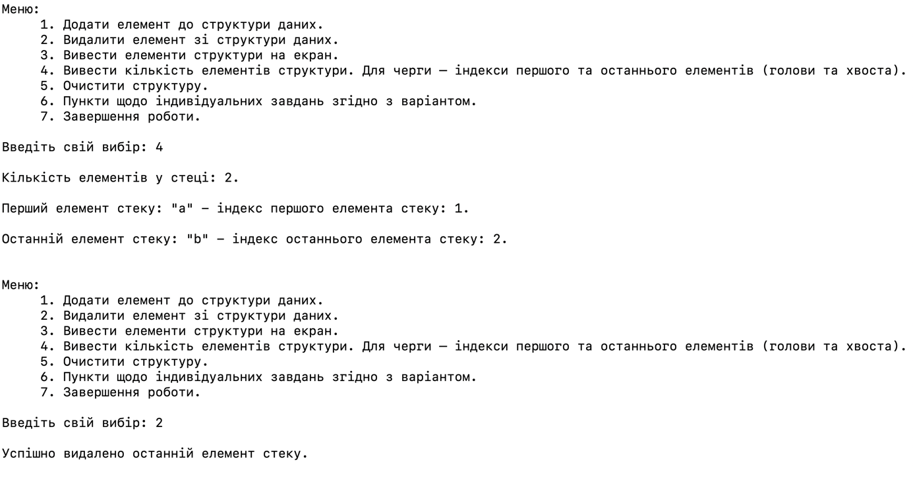

Рисунок 17 - Третій тестовий приклад - робота зі стеком.

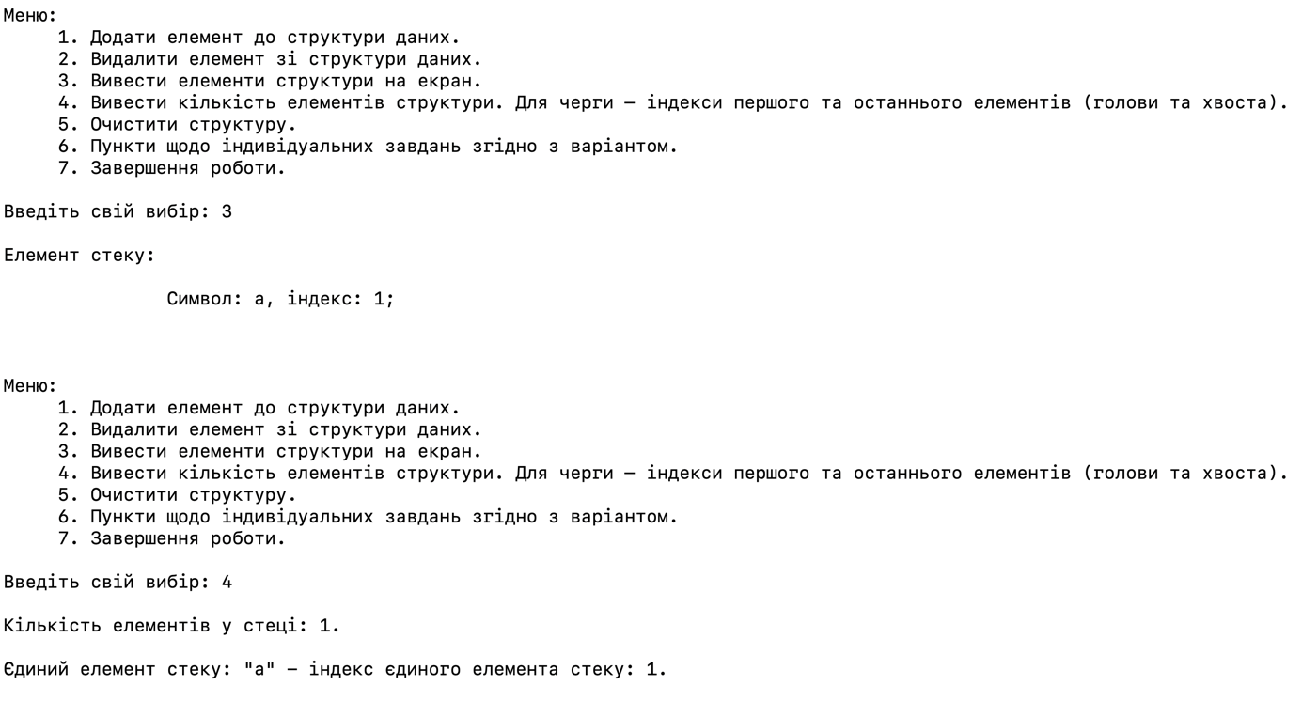

Рисунок 18 - Третій тестовий приклад - робота зі стеком.

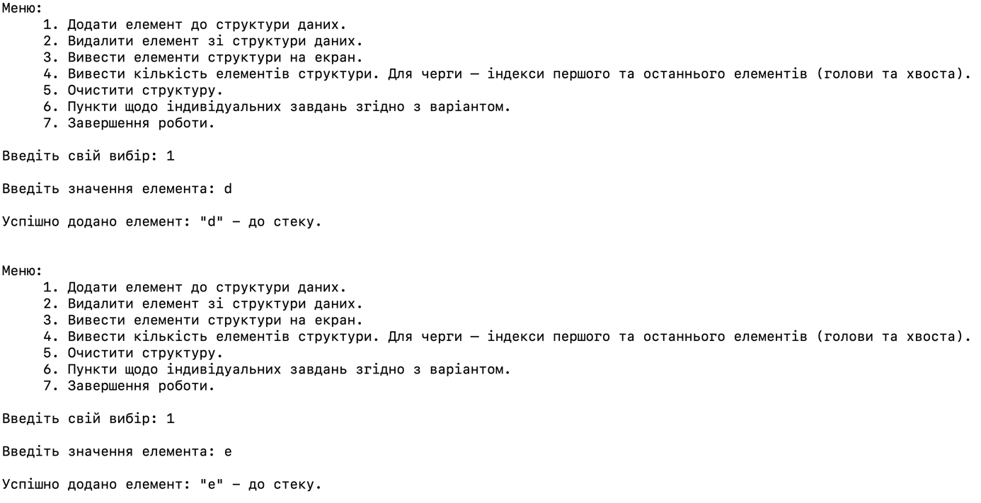

Рисунок 19 - Третій тестовий приклад - робота зі стеком.

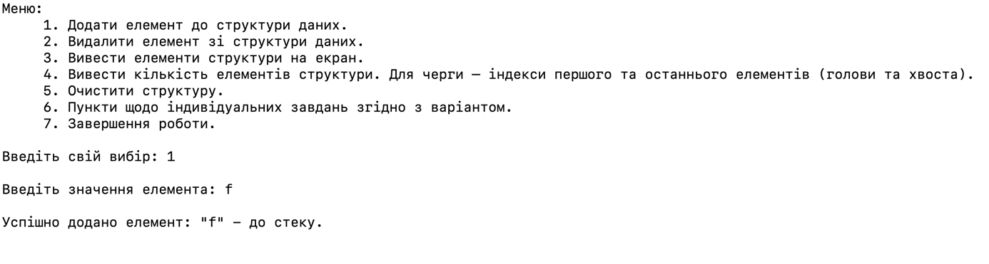

Рисунок 20 - Третій тестовий приклад - робота зі стеком.

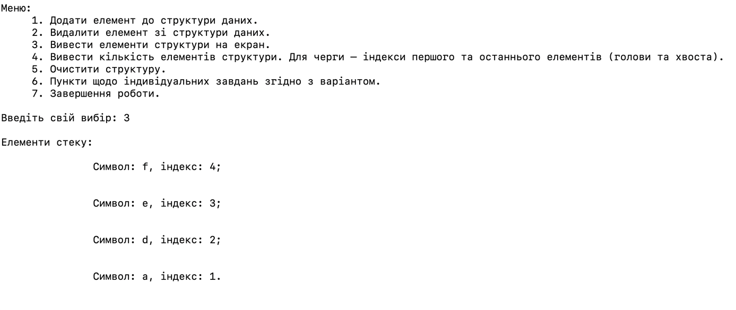

Рисунок 21 - Третій тестовий приклад - робота зі стеком.

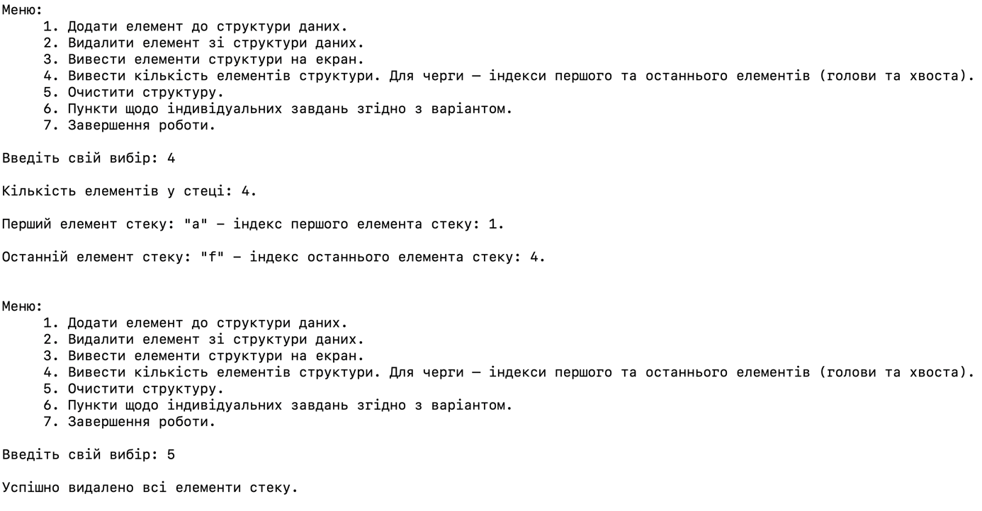

Рисунок 22 - Третій тестовий приклад - робота зі стеком.

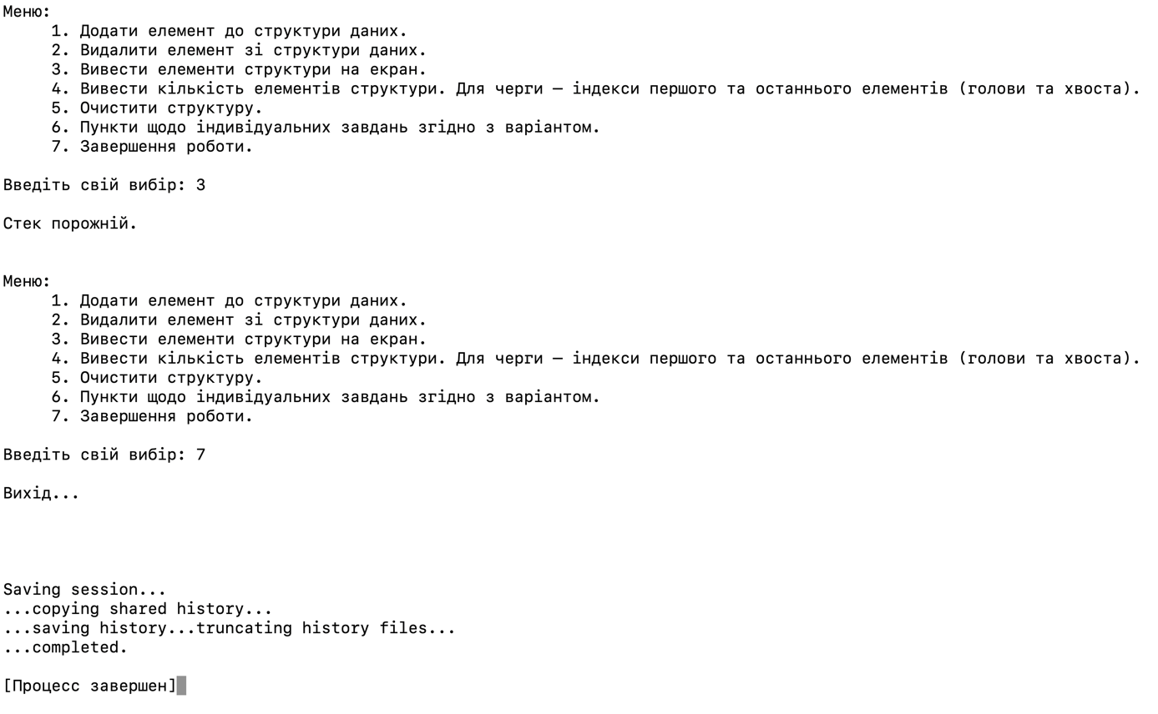

Рисунок 23 - Третій тестовий приклад - робота зі стеком.

**Четвертий тестовий приклад - робота індивідуального завдання**

У четвертому тестовому прикладі перевіримо роботу індивідуального завдання з використанням пункту 6.

Просто натиснимо Enter щоб перевірити, що програма дійсно попросить нас ввести вираз ще один раз.

Введемо рівно 1000 літер “a” – реакція програми має бути така ж, як і при введені порожнього рядка.

Вводимо вираз, який дан у описі індивідуального завдання: “(a+b)/2+6.5)*4.8-(c+(d-5)))”.

Сформуємо таблицю значень, використовуючи вказаний вираз.

Значення індекса: “(” - значення індекса “)” - елементи: “(” і “)”, або “(” ,або “).

1 5 ()

0 12 )

18 26 ()

21 25 ()

0 27 )

Має бути 2 помилки.

Зробимо ще перевірку роботи цієї функції ввівши вираз: “(((a+b)/2+6.5)*((4.8-(c+(d-5)))”.

Сформуємо таблицю значень, використовуючи вказаний вираз.

Значення індекса: “(” - значення індекса “)” - елементи: “(” і “)” ,або “(”, або “).

3 7 ()

2 14 ()

25 29 ()

22 30 ()

17 31 ()

16 0 (

1 0 (

Має бути 2 помилки.

Зробимо ще перевірку роботи цієї функції ввівши вираз: “)(a+2b)/4+(5k*8n))(”.

Сформуємо таблицю значень, використовуючи вказаний вираз.

Значення індекса: “(” - значення індекса “)” - елементи: “(” і “)” ,або “(”, або “).

0 1 )

2 7 ()

11 17 ()

0 18 )

19 0 (

Має бути 3 помилки.

Після успішних операцій завершуємо програму.

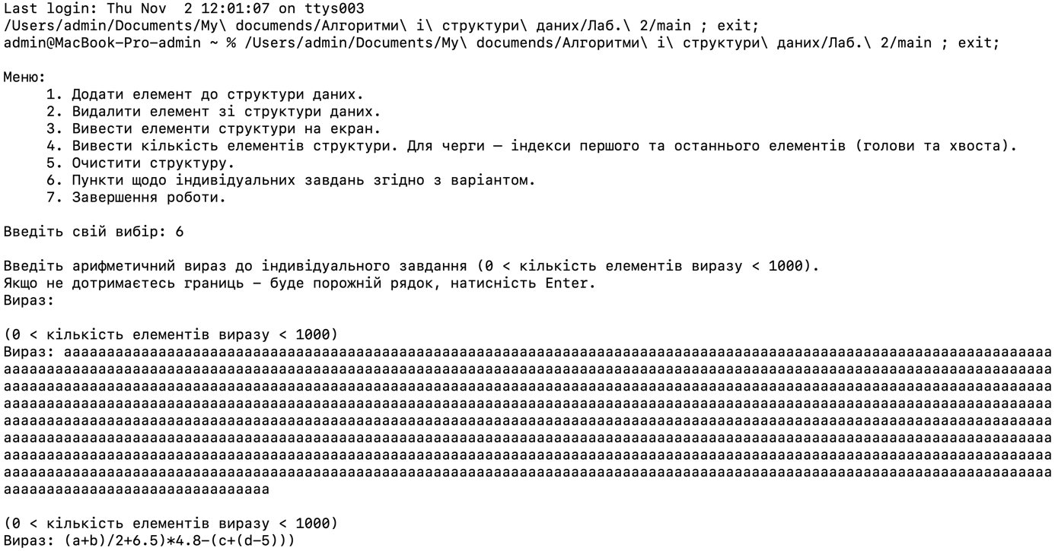

Рисунок 24 - Четвертий тестовий приклад – робота індивідуального завдання.

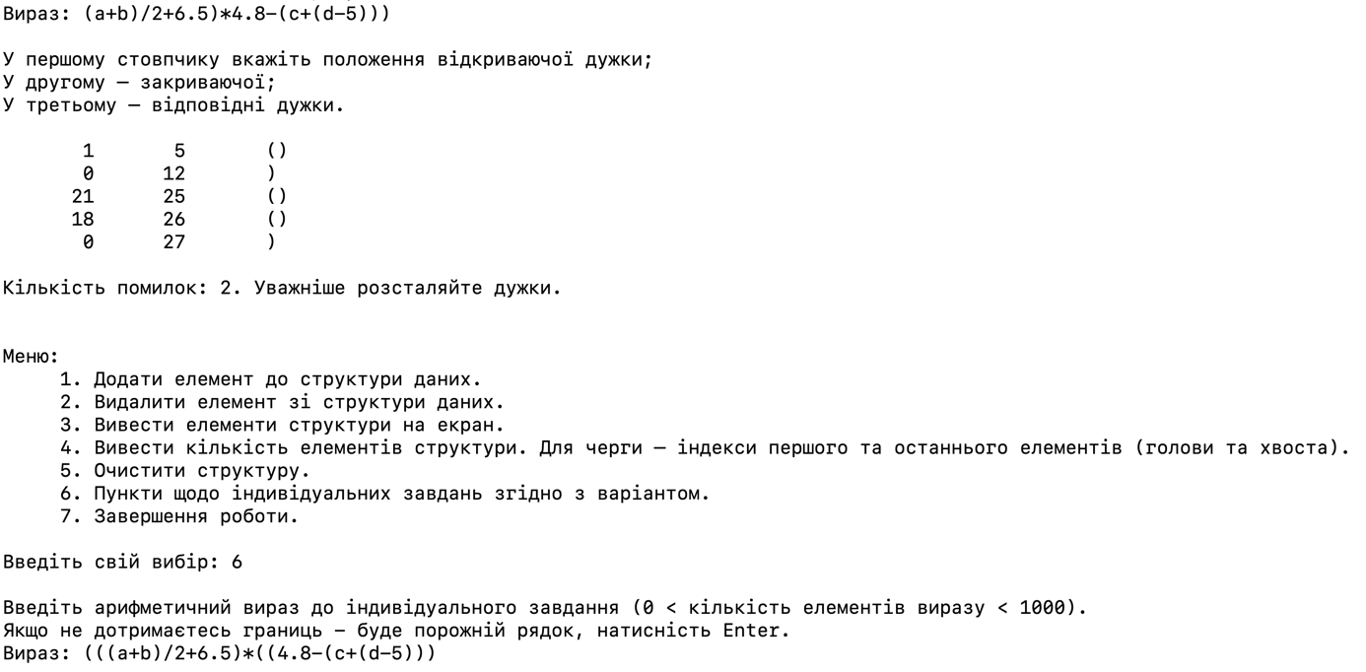

Рисунок 25 - Четвертий тестовий приклад – робота індивідуального завдання.

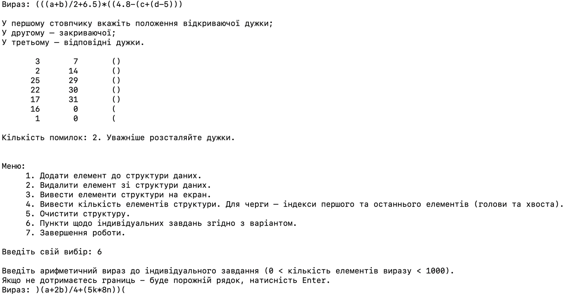

Рисунок 26 - Четвертий тестовий приклад – робота індивідуального завдання.

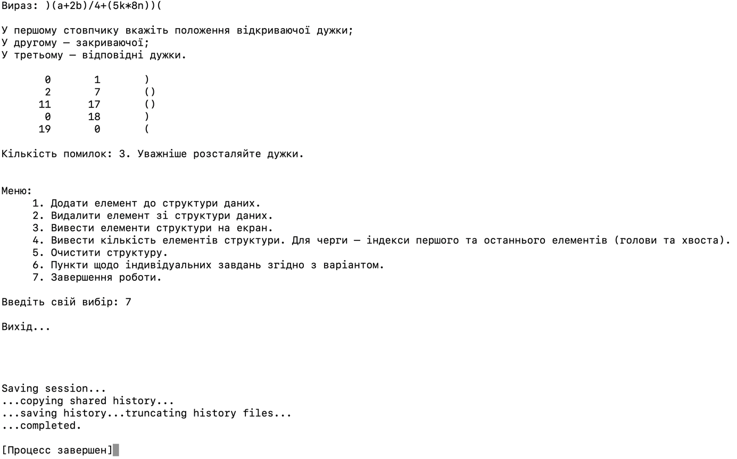

Рисунок 27 - Четвертий тестовий приклад – робота індивідуального завдання.

Слід Зауважити, що при вводі у вираз більш ніж 100 елементів “(“ i “)” разом – програма считає лише преші 100 і зробить висновок, що на цьому дужки закінчилися. Тобто якщо вираз містить більш ніж 100 дужок – то вираз буде роздивлятися лише до 100 елементів “(“ чи “)” разом, а потім усе буде ігнорувати.

**Аналіз результатів**

Створення стеку у коді відбувається наступним чином:

“

const int N = 100; // Константа визначає розмір стеку, який складається зі 100 символів.

struct Bracket // Структура, яка визначає тип даних, який містить інформацію про дужки та їх індекси.

{

char symbol; // Символ дужки.

int OpenIndex; // Індекс відкритої дужки.

int CloseIndex; // Iндекс закритої дужки.

};

template <class T> // Шаблонні класи дозволяють створювати класи, які можуть працювати з різними типами даних.

class MyStack // Створення свого класу.

{

public:

T stack[N]; // Масив, який зберігає елементи стеку.

int topIndex; // Змінна, зберігає кількість елементів у масиві.

MyStack() : topIndex(-1) {} // Присвоєння значення кількості елементів.

bool isFull() // Оголошення функції isFull без параметрів, яка перевіряє, чи стек повний.

{

return topIndex == N - 1; // Повертаємо значення true, якщо індекс останнього елемента дорівнює N-1, тобто стек повний, інакше повертаємо значення false.

}

void push(T element) // Оголошення функції push із параметром element, яка додає елементу до стеку.

{

if (topIndex >= N - 1) // Перевірка, чи стек заповненний.

{

return; // Не робимо нічого і завершуємо виконання методу.

}

stack[++topIndex] = element; // Збільшуємо значення індексу останнього елемента на 1 та присвоюємо йому значення елемента, що додається.

}

T pop() // Оголошення функції pop без параметрів, яка видаляє останній елемент зі стеку.

{

if (topIndex < 0) // Перевірка, чи стек порожній.

{

return T(); // Повертаємо пустий об'єкт типу T як підтвердження, що операція видалення не вдалася.

}

return stack[topIndex--]; // Повертаємо значення останнього елемента стеку і зменшуємо індекс останнього елемента на 1.

}

bool empty() // Оголошення функції empty без параметрів, яка перевіряє, чи стек порожній.

{

return topIndex < 0; // Повертаємо значення true, якщо індекс останнього елемента менший 0, тобто стек порожній, інакше повертаємо значення false.

}

T top() // Оголошення функції top без параметрів, яка повертає значення останнього елемента стеку, без його видалення.

{

if (topIndex < 0) // Перевірка, чи стек порожній.

return T(); // Повертаємо пустий об'єкт типу T як підтвердження, що операція неможлива.

return stack[topIndex]; // Повертаємо значення останнього елемента стеку.

}

};

“

Цей код створює стек на основі одновимірного масиву. Клас MyStack містить різні методи для керування стеком, такі як push, pop, top, empty та isFull.

Метод push додає елемент до стеку. Він перевіряє, чи стек не заповнений перед додаванням нового елемента.

Метод pop видаляє та повертає останній елемент зі стеку. Він перевіряє, чи стек не порожній перед видаленням.

Метод top повертає останній елемент стеку без його видалення. Він також перевіряє, чи стек не порожній перед поверненням.

Метод empty перевіряє, чи стек порожній, повертаючи значення true, якщо стек порожній, або false, якщо стек містить елементи.

Метод isFull перевіряє, чи стек заповнений, повертаючи значення true, якщо стек заповнений, або false, якщо в ньому є вільне місце.

Структура Bracket використовується для збереження інформації про дужку (символ), а також про її відкриваючий і закриваючий індекси. Ця структура може бути використана для вирішення задачі пов'язаної з перевіркою правильності використання дужок в математичних виразах.

**Висновки**

Закріпив знання та вміння щодо реалізації лінійних структур даних «стек» та «черга» та набув практичних навичок використання подібних структур для розв’язання прикладних задач.

Загальний висновок стосовно створення стеку з цим кодом полягає в тому, що він надає зручний і простий спосіб роботи зі стеком. Використовуючи цей клас, можна легко додавати та видаляти елементи зі стеку, перевіряти його на порожнечу та повноту, виводити елементи та їх індекси на екран, очищати стек і отримувати розмір стеку.